**FORMATO PARA EL DESARROLLO DE COMPONENTE FORMATIVO**

|  |  |
| --- | --- |
| PROGRAMA DE FORMACIÓN | ELABORACIÓN DE ALIMENTOS SALUDABLES |

|  |  |  |  |
| --- | --- | --- | --- |
| COMPETENCIA | 230101099: Fomentar en el usuario hábitos de vida saludable basados en principios generales de autocuidado, relacionados con mecánica corporal, nutrición y salud mental. | RESULTADOS DE APRENDIZAJE | 230101099-01. Determinar los Componentes de los alimentos teniendo en cuenta los elementos fundamentales para la prevención de enfermedades. |

|  |  |
| --- | --- |
| NÚMERO DEL COMPONENTE FORMATIVO | 01 |
| NOMBRE DEL COMPONENTE FORMATIVO | Aspectos importantes de nutrición y enfermedades causadas por una mala alimentación |
| BREVE DESCRIPCIÓN | El componente formativo explica la historia de la alimentación, describe los componentes esenciales como carbohidratos, proteínas, grasas, vitaminas y minerales, y destaca las enfermedades causadas por una mala alimentación, como la obesidad, la diabetes y los problemas cardiovasculares. |
| PALABRAS CLAVE | Nutrición, alimentación, carbohidratos, obesidad, proteínas. |

|  |  |
| --- | --- |
| ÁREA OCUPACIONAL | 2 - CIENCIAS NATURALES, APLICADAS Y RELACIONADAS |
| IDIOMA | Español |

1. **TABLA DE CONTENIDOS:**
2. Historia de los alimentos
3. Componentes de los alimentos
   1. Carbohidratos
   2. Proteínas
   3. Grasas
   4. Vitaminas
   5. Minerales
4. Enfermedades causadas por mala alimentación
5. **INTRODUCCIÓN**

La alimentación es un proceso fundamental para la vida, ya que proporciona los nutrientes necesarios para el funcionamiento adecuado del cuerpo. A lo largo de la historia, la humanidad ha desarrollado diversas formas de obtener y preparar los alimentos, lo que ha dado lugar a diferentes hábitos y costumbres alimenticias. Estos hábitos han influido en la salud y el bienestar de las personas a lo largo del tiempo.

|  |  |
| --- | --- |
| Diagrama de una ilustración vectorial de estilo de dibujos animados de alimentos saludables | Los alimentos están compuestos por distintos nutrientes esenciales como los carbohidratos, proteínas, grasas, vitaminas y minerales. Cada uno de estos componentes cumple funciones vitales en el cuerpo humano, como proporcionar energía, mantener el equilibrio celular y apoyar el crecimiento y desarrollo de los órganos. Una dieta equilibrada que incluya todos estos nutrientes es clave para prevenir enfermedades y mantener la salud. |

Sin embargo, una mala alimentación, caracterizada por el consumo excesivo o la carencia de ciertos alimentos, puede llevar al desarrollo de problemas graves de salud. Enfermedades como la obesidad, la diabetes y los trastornos cardiovasculares están directamente relacionadas con los hábitos alimenticios. Por ello, es fundamental promover una dieta equilibrada que contribuya a una mejor calidad de vida.

1. **DESARROLLO DE CONTENIDOS:**

**1. Historia de los alimentos**

La alimentación, tanto para el ser humano como para cualquier otro ser vivo, es una necesidad vital. Desde tiempos inmemoriales, el ser humano ha buscado medios para satisfacer esta necesidad, y con el paso del tiempo ha descubierto diversas formas de hacerlo, lo que lo ha llevado a adquirir costumbres y hábitos alimenticios. Desde la antigüedad, el hombre ha utilizado su inteligencia para obtener su sustento.

Cuando los seres humanos aprendieron a utilizar rocas y ramas como herramientas, dieron el paso hacia la caza activa, ya que esto les permitió fabricar y emplear utensilios para dicha actividad.

|  |  |
| --- | --- |
| En un principio, los humanos eran nómadas, desplazándose de un lugar a otro en busca de alimento. Recolectaban frutos silvestres y cazaban, pero cuando los recursos comenzaban a escasear, se veían obligados a migrar a otros territorios. | Ilustración dibujada a mano de la edad de piedra |

Con el tiempo, el ser humano aprendió a cultivar sus propios alimentos y a domesticar animales. Estos avances dieron origen a las prácticas de la agricultura y la ganadería, lo que permitió que el hombre se volviera autosuficiente y controlara sus propias fuentes de alimento. Este hecho lo condujo a adoptar un estilo de vida sedentario.

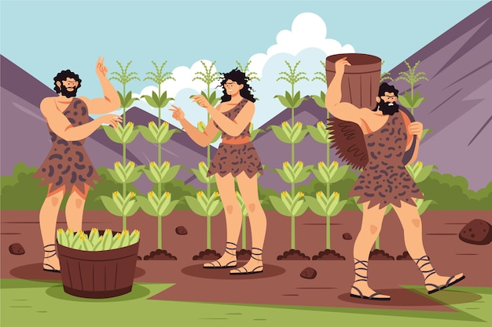

**2. Componentes de los alimentos**

|  |  |
| --- | --- |
| Los alimentos están compuestos por una variedad de nutrientes esenciales que el cuerpo necesita para funcionar correctamente. Estos nutrientes, conocidos como los componentes de los alimentos, incluyen carbohidratos, proteínas, grasas, vitaminas, minerales y agua. Cada uno de estos elementos desempeña un papel fundamental en el mantenimiento de la salud y el bienestar, proporcionando energía, favoreciendo el crecimiento y reparando los tejidos del cuerpo. |  |

**2.1. Carbohidratos**

Los carbohidratos son moléculas formadas por átomos de carbono, hidrógeno y oxígeno, también conocidos como hidratos de carbono o glúcidos. Constituyen uno de los principales componentes de los alimentos y se encuentran en una amplia variedad de ellos.

|  |  |
| --- | --- |
| Los carbohidratos presentes en los alimentos son los responsables de proporcionar energía al cuerpo. Esta energía se genera a partir de la descomposición de los carbohidratos en glucosa, que es transportada a través de la sangre para alimentar a las células. La glucosa suministra la energía necesaria para el funcionamiento adecuado de los músculos, la regulación de la presión arterial, el mantenimiento de la temperatura corporal, el desempeño de los órganos internos y, especialmente, para que el cerebro y el sistema nervioso central funcionen correctamente. |  |

Los carbohidratos son, en esencia, moléculas de azúcar que se clasifican según la cantidad de unidades que los componen. Los carbohidratos formados por una sola molécula de azúcar se denominan **monosacáridos;** aquellos que tienen dos moléculas, **disacáridos**; los que contienen entre 3 y 9 moléculas se conocen como **oligosacáridos;** y, finalmente, los **polisacáridos** son carbohidratos compuestos por más de 10 moléculas de azúcar.

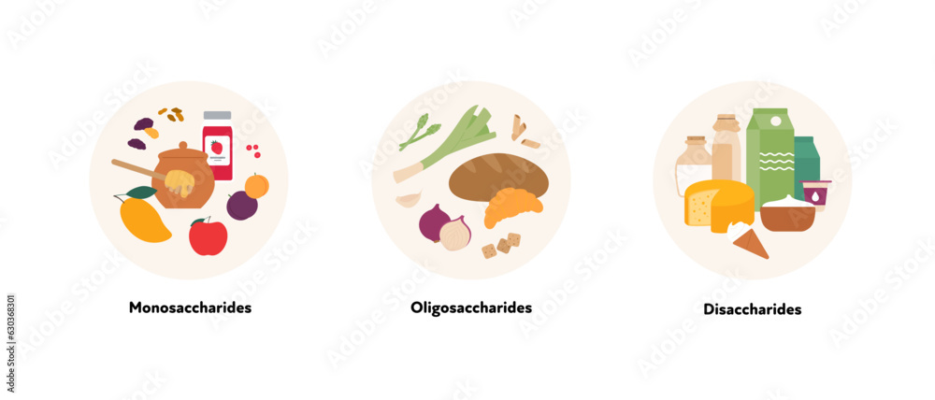

**Monosacáridos**

|  |  |
| --- | --- |
| Los monosacáridos son moléculas de azúcar simples, compuestas por entre tres y siete átomos de carbono. No pueden hidrolizarse, lo que significa que no reaccionan con el agua para dividirse en moléculas más simples. Son los carbohidratos más básicos, y todas las demás clases de carbohidratos están formadas por estos. | White sugar with a spoon on a wooden board, grape sugar, selective focus. |

Los monosacáridos son una fuente clave de energía para las células, ya que se oxidan fácilmente y reaccionan con el oxígeno para generar energía. Las mitocondrias de las células utilizan estos monosacáridos para producir la energía que permite el correcto funcionamiento del cuerpo humano.

Dentro de estas categorías, encontramos los siguientes monosacáridos principales:

|  |
| --- |
| Slide  CF01_1_Monosacáridos |

**Disacáridos**

|  |  |
| --- | --- |
| Los disacáridos son un tipo de carbohidratos o glúcidos formados por la unión de dos moléculas de azúcar, también llamadas monosacáridos. Son una parte importante de la dieta humana, ya que proporcionan energía y elementos esenciales para el funcionamiento adecuado de los órganos. Los disacáridos son compuestos químicos que pueden formarse por la combinación de dos moléculas de azúcar iguales o diferentes. En ellos se produce un proceso llamado hidrólisis, en el que se libera una molécula de agua, permitiendo la unión de los monosacáridos para formar nuevos compuestos. | low fodmaps diet fermentable oligosaccharides disaccharides monosaccharides and polyols ibs sibo irritable bowel syndrome leaky gut syndrome foods |

Los principales disacáridos son:

|  |
| --- |
| Pestañas  CF01_1_Disacáridos |

**Oligosacáridos**

Los oligosacáridos son carbohidratos formados por cadenas de entre tres y nueve monosacáridos unidos. Estos pertenecen al grupo de los glúcidos complejos, llamados así por la complejidad de su estructura molecular. Generalmente, las cadenas moleculares de los oligosacáridos están compuestas mayoritariamente por moléculas de fructosa. Entre los oligosacáridos más representativos se encuentran:

**Polisacáridos**

Los polisacáridos están formados por la unión de numerosas moléculas de monosacáridos, con cadenas moleculares compuestas por más de diez unidades. Cumplen diversas funciones en el organismo, principalmente ayudando a mantener reservas de energía. Los polisacáridos se descomponen en el cuerpo humano en moléculas más pequeñas a través del proceso de hidrólisis. A continuación, se describen algunos de los polisacáridos más importantes:

|  |
| --- |
| ACORDEÓN  CF01_1_Polisacáridos |

**2.2. Proteínas**

Las proteínas están formadas por cadenas lineales de aminoácidos. Un aminoácido se define como una molécula orgánica compuesta por un grupo **amino y un grupo carboxilo**. Todas las proteínas contienen una base de elementos químicos, tales como **carbono, hidrógeno, oxígeno y nitrógeno**. Algunas también incluyen azufre, fósforo, hierro, magnesio y cobre, entre otros.

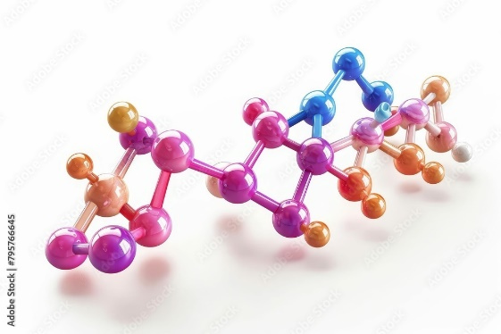

Las proteínas son macromoléculas esenciales para el cuerpo humano, ya que desempeñan funciones vitales que garantizan el correcto funcionamiento de los órganos, los músculos y las células.

|  |
| --- |
| ACORDEÓN  CF01_2.2_Proteínas |

Generalmente, las proteínas actúan uniéndose a otras moléculas de proteína para formar estructuras más grandes, o bien se asocian con moléculas distintas para apoyar los procesos de anticuerpos, enzimas, hormonas, etc. La función de una proteína depende de su tipo y puede clasificarse en las siguientes categorías:

|  |  |
| --- | --- |
|  | Función estructural.  Algunas proteínas se combinan con las membranas celulares para fortalecer su estructura, actúan como receptores y facilitan el transporte de sustancias. Un ejemplo de estas son las glicoproteínas, compuestas por una proteína unida a varios glúcidos o carbohidratos. |

Unas proteínas básicas llamadas histonas cumplen la función de regular la expresión de los genes en los cromosomas, ya que forman parte de estos. Además, hay algunas proteínas que le otorgan elasticidad y resistencia a los órganos y tejidos del cuerpo humano, como por ejemplo el colágeno, la elastina y la queratina.

|  |
| --- |
| SLIDE  CF01_2.2_Otras funciones |

**2.3. Grasas**

|  |  |
| --- | --- |
| Al igual que los carbohidratos, las grasas son un conjunto de moléculas orgánicas cuyo principal componente es el carbono e hidrógeno. También se les denomina lípidos, aunque es importante señalar que los lípidos abarcan una mayor variedad de compuestos, mientras que las grasas corresponden únicamente a un subconjunto de estos. Las grasas están presentes en los alimentos y son componentes esenciales de la dieta. | Healthy vegan fat food sources, omega3, omega6 ingredients - almond, pecan, hazelnuts, walnuts, olive oil, chia seeds, avocado, coconut,  banner copy space |

Al igual que los carbohidratos, las grasas son un conjunto de moléculas orgánicas cuyo principal componente es el carbono y el hidrógeno.

A continuación, se muestran las diferentes clasificaciones de las grasas:

|  |  |
| --- | --- |
| **Grasas saturadas**  Estas grasas están compuestas por ácidos grasos saturados, donde cada átomo de carbono está unido a átomos de hidrógeno. Se encuentran en una amplia variedad de alimentos, como carnes, mantequilla, queso, leche, helados, embutidos, dulces, pasteles y salsas. En el ámbito dietético, las grasas saturadas se conocen como "grasas malas" porque su consumo excesivo puede causar enfermedades y problemas circulatorios debido a la acumulación de colesterol. | Ice Cream Cone |

**Grasas insaturadas**

|  |  |
| --- | --- |
| Están compuestas por átomos de carbono con enlaces dobles, lo que las hace líquidas a temperatura ambiente, conocidas comúnmente como aceites. Se consideran "grasas buenas" porque, al reemplazar a las grasas saturadas en la dieta, ayudan a reducir los niveles de colesterol en la sangre. Las grasas insaturadas se dividen en: | Still life with walnut oil in bottles with walnuts as decortation isolated against white background |

Las grasas insaturadas se clasifican en grasas monoinsaturadas y grasas poliinsaturadas.

**2.4. Vitaminas**

|  |  |
| --- | --- |
| Las vitaminas son compuestos químicos esenciales que el organismo necesita para su correcto funcionamiento. Son indispensables para la vida y el desarrollo adecuado del cuerpo humano, ya que contribuyen al crecimiento normal y a múltiples funciones vitales. | A balanced plate of food with lean proteins, whole grains, colorful vegetables, and healthy fats. AI generated |

Como el cuerpo no puede producirlas por sí mismo, es necesario obtenerlas a través de la alimentación. Se requieren 13 tipos diferentes de vitaminas: A, C, D, E, K, y ocho del grupo B. Cada una tiene funciones específicas en el cuerpo, y una deficiencia de cualquiera de ellas puede dar lugar a enfermedades.

|  |
| --- |
| Pestañas  CF01_2.4_Vitaminas |

**2.5. Minerales**

|  |  |
| --- | --- |
| Los minerales son sustancias naturales compuestas por moléculas formadas por átomos de uno o más elementos químicos. Son esenciales para la salud del cuerpo humano, ya que proporcionan los nutrientes necesarios para su correcto funcionamiento. Los minerales se dividen en dos clasificaciones: macrominerales, que deben consumirse en grandes cantidades, y microminerales, que se requieren en cantidades mínimas. | All minerals for human health. Abstract scheme. |

Los **macrominerales** incluyen el azufre, cloro, calcio, fósforo, magnesio, potasio y sodio. Entre los **microminerales** se encuentran el cobre, zinc, hierro, manganeso, yodo, flúor, cobalto y selenio. Cada mineral tiene funciones específicas y se obtiene de diferentes fuentes. Por ejemplo:

|  |
| --- |
| Tarjetas  CF01_2.5_Minerales |

Por otro lado, los **microminerales** también cumplen funciones vitales:

**3. Enfermedades causadas por mala alimentación**

Las enfermedades causadas por una mala alimentación son actualmente un problema de gran relevancia. Los hábitos alimenticios influyen de manera significativa en la salud de las personas, y el consumo excesivo de ciertos alimentos o la eliminación completa de otros puede provocar diversas enfermedades. A continuación, se describen algunas de las principales enfermedades derivadas de una mala alimentación:

|  |
| --- |
| ACORDEÓN  CF01_3. Enfermedades causadas por mala alimentación |

**Alimentación en Colombia**

La **Encuesta Nacional de la Situación Nutricional en Colombia (ENSIN)** de 2015 reveló datos alarmantes sobre la salud nutricional en el país, mostrando que los problemas derivados de la malnutrición han tenido un aumento considerable, particularmente el sobrepeso y la obesidad.

|  |  |
| --- | --- |
| Obesity overweight diabetes fitness abdomen adult background | Estos problemas se observan en más de la mitad de la población adulta, con el 37.7 % en condición de sobrepeso y el 18.7 % en obesidad​. Esto se atribuye en gran parte a la creciente adopción de dietas con alimentos procesados y la disminución de actividades físicas |

En cuanto al consumo de alimentos, la ENSIN determinó que el 66.8 % de los colombianos consume frutas de manera diaria, pero solo el 28.1 % ingiere verduras y hortalizas con regularidad, lo que refleja una baja incorporación de estos alimentos esenciales en la dieta. Además, el 85.3 % de los colombianos consume carnes y huevos diariamente​.



La encuesta también resaltó importantes deficiencias de micronutrientes, especialmente en la infancia.

|  |  |
| --- | --- |
| Two young children watering plants together. Siblings taking care of nature. Brother with intellectual disability. Down's Syndrome | Por ejemplo, el 27.3 % de los niños de 1 a 4 años presentan deficiencia de vitamina A, y el 36 % de estos niños tienen bajos niveles de zinc. La prevalencia de anemia en mujeres en edad fértil fue del 15 %, con un impacto mayor en poblaciones indígenas y afrodescendientes |

Estos datos subrayan la necesidad de políticas públicas orientadas a mejorar la educación nutricional, promover una dieta equilibrada y reducir la dependencia de alimentos procesados. Asimismo, es vital abordar las deficiencias nutricionales, sobre todo en grupos vulnerables, para mejorar las condiciones de salud y calidad de vida a largo plazo en Colombia.

1. **SÍNTESIS**

A continuación, se presenta una síntesis de la temática estudiada en el componente formativo.

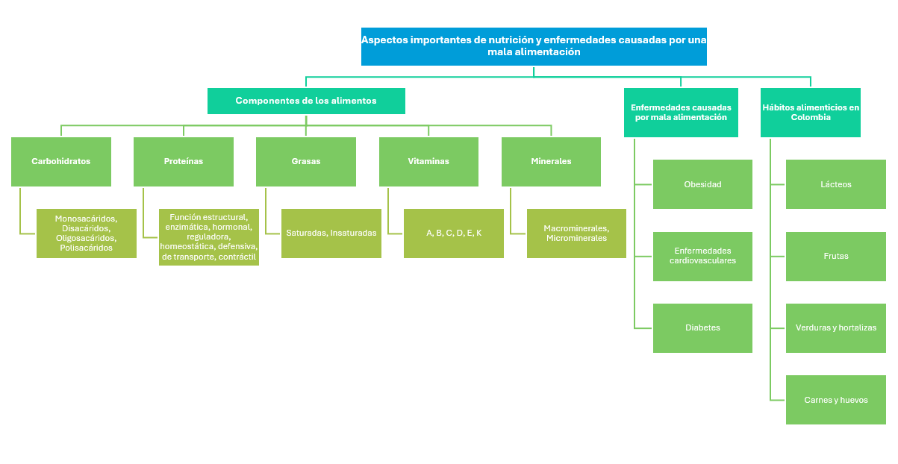

1. **ACTIVIDADES DIDÁCTICAS (Se debe incorporar mínimo 1, máximo 2)**

|  |  |
| --- | --- |
| DESCRIPCIÓN DE ACTIVIDAD DIDÁCTICA | |
| Nombre de la Actividad | Nutrición y enfermedades relacionadas con la alimentación. |
| Objetivo de la actividad | Identificar los componentes de los alimentos, su función en el cuerpo humano, y las enfermedades relacionadas con una mala alimentación, así como su comprensión de los hábitos alimenticios en Colombia. |
| Tipo de actividad sugerida | Cuestionario |
| Archivo de la actividad  (Anexo donde se describe la actividad propuesta) | CF01_Actividad didactica |

1. **MATERIAL COMPLEMENTARIO:**

|  |  |  |  |
| --- | --- | --- | --- |
| Tema | Referencia APA del Material | Tipo de material  (Video, capítulo de libro, artículo, otro) | Enlace del Recurso o  Archivo del documento o material |
| Historia de los alimentos | Diana Uribe (2023). Historia de los Alimentos I. [Archivo de video] Youtube. | Podcast | <https://www.youtube.com/watch?v=_wzbrO1-zzY&ab_channel=DianaUribe> |
| Carbohidratos | A Cierta Ciencia. (2022). Carbohidratos ¿Qué son? Funciones EJEMPLOS [Fácil y Rápido] | BIOLOGÍA | [Archivo de video] Youtube. | Video | <https://www.youtube.com/watch?v=9_p8ucAG3Iw&ab_channel=ACiertaCiencia> |
| Proteínas | López Fandiño, R. (2014). *Las proteínas de los alimentos:*( ed.). Editorial CSIC Consejo Superior de Investigaciones Científicas. | Capítulo 1 | <https://elibro-net.bdigital.sena.edu.co/es/lc/senavirtual/titulos/41772> |
| Grasas | Palmetti, N. (2020). *Grasas saludables: los mitos del colesterol:*(1 ed.). Bubok Publishing S.L. | Capítulo 1 | <https://elibro-net.bdigital.sena.edu.co/es/lc/senavirtual/titulos/230500> |
| Vitaminas | Sé Curioso — TED-Ed. (2017). ¿Cuál es el valor de las vitaminas? - Ginnie Trinh Nguyen. [Archivo de video] Youtube. | Video | <https://www.youtube.com/watch?v=n1zLjStkLxA&ab_channel=S%C3%A9Curioso%E2%80%94TED-Ed> |
| Enfermedades causadas por mala alimentación | AGENCIA EFE (2019). La mala alimentación mata más que el tabaco. [Archivo de video] Youtube. | Video | <https://www.youtube.com/watch?v=GjSIx1kVBeA&ab_channel=BBCNewsMundo> |

1. **GLOSARIO:**

|  |  |
| --- | --- |
| TÉRMINO | SIGNIFICADO |
| Carbohidratos: | nutrientes que proporcionan energía al cuerpo. se dividen en monosacáridos, disacáridos, oligosacáridos y polisacáridos. |
| Diabetes: | enfermedad en la que el cuerpo no produce suficiente insulina o no puede utilizarla correctamente, lo que resulta en niveles elevados de glucosa. |
| Enfermedades cardiovasculares: | afecciones que afectan el corazón y los vasos sanguíneos, a menudo causadas por la acumulación de grasas en las arterias. |
| Grasas insaturadas: | tipo de grasa considerada saludable que ayuda a reducir el colesterol malo en la sangre. |
| Grasas saturadas: | tipo de grasa que puede elevar los niveles de colesterol en la sangre y aumentar el riesgo de enfermedades cardiovasculares. |
| Índice de masa corporal (IMC): | medida que se utiliza para determinar si una persona tiene un peso saludable. se calcula dividiendo el peso entre el cuadrado de la estatura. |
| Minerales: | nutrientes esenciales que participan en funciones clave como la formación ósea, la contracción muscular y el equilibrio hídrico. |
| Obesidad: | enfermedad caracterizada por la acumulación excesiva de grasa corporal, lo que aumenta el riesgo de otros problemas de salud. |
| Proteínas: | moléculas formadas por aminoácidos que cumplen diversas funciones en el cuerpo, como la reparación de tejidos, el transporte de nutrientes. |
| Vitaminas: | compuestos esenciales para el crecimiento y funcionamiento del cuerpo. incluyen la vitamina A, B, C, D, E y K. |

1. **REFERENCIAS BIBLIOGRÁFICAS:**

Arroyo, P. (2008). La alimentación en la evolución del hombre. México D.F.: Fundación Mexicana para la Salud.

Corredor, M. (2004). Los Compuestos Químicos en los Alimentos. Murcia: Consejería de Sanidad. <https://www.murciasalud.es/recursos/ficheros/82501-alimentos.pdf>

Instituto de Nutrición y Trastornos Alimentarios. (2008). Alimentos Funcionales. Madrid: Dirección General de la Salud Pública y Alimentación. <http://www.madrid.org/bvirtual/BVCM009703.pdf>

Instituto Nacional de Salud. (2019). INS revela qué tan bien o mal nutridos están los colombianos. <https://www.ins.gov.co/Noticias/Paginas/INS-revela-qu%C3%A9-tan-bien-o-mal-nutridos-est%C3%A1n-los-colombianos.aspx>

1. **CONTROL DEL DOCUMENTO**

|  |  |  |  |  |
| --- | --- | --- | --- | --- |
|  | Nombre | Cargo | Dependencia  *(Para el SENA indicar Regional y Centro de Formación)* | Fecha |
| Autor (es) | Ángela Viviana Páez Perilla | Experta temática | Regional Quindío - Centro Agroindustrial | 2013 |
| Paola Alexandra Moya | Evaluadora instruccional | Regional Antioquia - Centro de Servicios de Salud | 2024 |
|  | Olga Constanza Bermúdez Jaimes | Responsable Línea de Producción Antioquia | Regional Antioquia - Centro de Servicios de Salud | 2024 |

1. **CONTROL DE CAMBIOS**

**(Diligenciar únicamente si realiza ajustes a la Unidad Temática)**

|  |  |  |  |  |  |
| --- | --- | --- | --- | --- | --- |
|  | Nombre | Cargo | Dependencia | Fecha | Razón del Cambio |
| Autor (es) |  |  |  |  |  |